**SignalR Scaleout with SQL Server**

Lý do sử dụng:

+ Triển khai trên mô hình multi servers

+ Hoạt động với nhiều IIS Worker Process

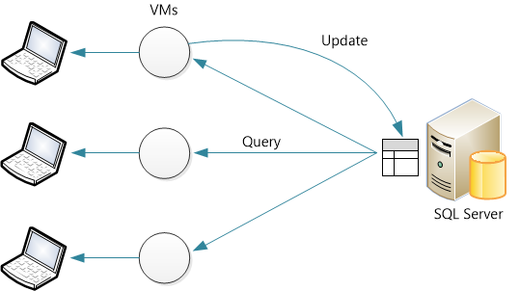

Các bước cấu hình

1. **Cấu hình trên SQL Server**

**Enable Service Broker**

Kiểm tra các Database trên hệ thống theo câu lệnh

SELECT [name], [service_broker_guid], [is_broker_enabled]

FROM [master].[sys].[databases]

Nếu cột is_broker_enabled của Database sử dụng là 0, thực hiện enable broker theo 1 trong 2 lệnh

ALTER DATABASE YOUR_DATABASE SET ENABLE_BROKER (Database not use)

**Hoặc**

alter database [<dbname>] set enable_broker with rollback immediate (Database in using)

1. **Cấu hình trên SignalR Project**
2. **Install-Package Microsoft.AspNet.SignalR.SqlServer**
3. **Vào file Startup.cs và config backplane như sau**

public class Startup

{

public void Configuration(IAppBuilder app)

{

// Any connection or hub wire up and configuration should go here

string sqlConnectionString = "Connecton string to your SQL DB";

GlobalHost.DependencyResolver.UseSqlServer(sqlConnectionString);

app.MapSignalR();

}

}

Backplane được tạo với các giá trị mặc định. Để thay đổi thì tham khảo [SignalR Performance: Scaleout Metrics](https://docs.microsoft.com/en-us/aspnet/signalr/overview/performance/signalr-performance#scaleout_metrics)

1. Sau khi Setup như 2 phần trên xong thực hiện test, kết quả trong DB sẽ tự động tạo các bảng như sau:

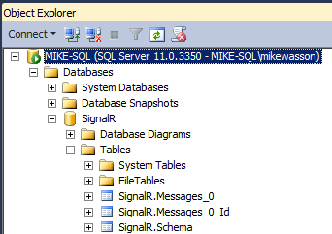

1. Tham khảo, bổ sung 1 số cấu hình trên server

<https://docs.microsoft.com/en-us/aspnet/signalr/overview/performance/scaleout-with-sql-server>

<https://docs.microsoft.com/en-us/aspnet/signalr/overview/performance/scaleout-with-redis>

<https://docs.microsoft.com/en-us/aspnet/signalr/overview/performance/scaleout-with-windows-azure-service-bus>